桃園市立大有國民中學110學年度第二學期第一次評量試卷
年 級 | 8 | 考 試  科 目 | 地理科 |  |  | 命 題  範 圍 | L1-l2 | 作 答  時 間 | 45分
班 級 |  | 姓 名 |  | 座 號 |  | 分 數
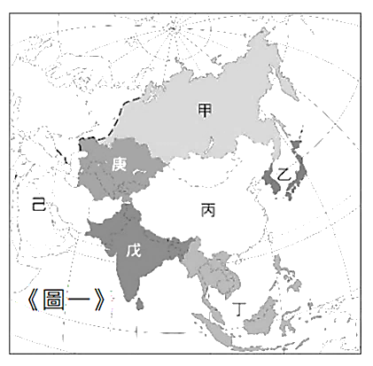
一、選擇題：共50題，一題2分，滿分100分
( )1.認識一個地區前，要先了解其地理位置，《圖一》是亞洲分區示
意圖。在季風亞洲的範圍中，請問下列哪一個分區幾乎全境皆是
溫帶季風氣候？ (A)乙 (B)丙 (C)丁 (D)戊。
甲
( )2.請問：這些分區中有哪些地區受到季風氣候的影響，屬於「季風
亞洲」的區域？
庚
(A)甲乙戊己 (B)乙丙丁戊 (C)乙丙己庚 (D)丁戊己庚。
( )3.「乙區」各國環境的共同點為下列何者？(A)都屬於古老地塊，
丙
擁有豐富的礦產資源 (B)都是副熱帶季風氣候 (C)具山多平原
戊
少的地形特色 (D)皆為經濟發達的民主國家。
( )4.富士山為日本的聖山，在 2013 年列入世界文化遺產，高度達
3,776 公尺，請問：下列有關富士山的敘述，何者正確？ (Ａ)
位於日本最大的島嶼上 (Ｂ)由印澳板塊和北美板塊擠壓所形成
(Ｃ)終年氣溫低，是一座死火山 (Ｄ)位於環大西洋火山地震帶。
( )5.下列有關朝鮮半島及日本群島的地形敘述何者正確？(A)地形主體 (B)平原分布 (C)氣候類型 (D)季風風向

( )6.貴麟為準備國中教育會考，她整理了一張日本群島與臺灣島的比較表，如下表所示。請問：表中資料哪些
「有誤」？ (A)甲丁 (B)乙戊 (C)乙己 (D)丙己。
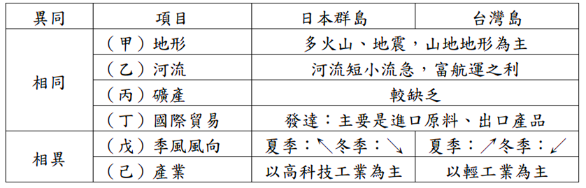
( )7.下列關於日本與台灣的比較，何者正確？(A)皆位於環大西洋火山地震帶上，地震頻繁 (B)日本最高峰為玉山
；台灣最高峰為富士山 (C)日本平原主要分布在西側日本海沿岸； 台灣平原主要分布在東側太平洋沿岸。
(D)日本最大平原為關東平原；台灣最大平原為嘉南平原。
( )8.朝鮮半島位於海陸的交會地帶，下列關於該區的地形分布特色，何者錯誤？ (Ａ)南部為高原地形 (Ｂ)山地
面積廣大 (Ｃ)東部有脊梁山脈 (Ｄ)西部沿海為平原地形。
( )9.朝鮮半島因為政治立場而分隔形成北韓及南韓，其中南韓農業活動較北韓發達，主要原因為何？ (Ａ)屬於
副熱帶氣候區 (Ｂ)氣候較溫暖濕潤 (Ｃ)大規模機械化耕作 (Ｄ)火山活動頻繁，火山土肥沃。
( )10.下列何種食物原本只是日本人為了度過寒冷的冬季，用來儲存食材的方式，現在已經成為日本家庭餐桌不
可或缺的飲食文化？(A)壽司 (B)生魚片 (C)漬物 (D)拉麵。
1

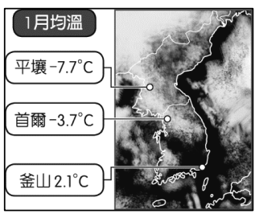
( )11.《圖二》是朝鮮半島冬季衛星影像圖。下列哪一因素造成圖中的平壤、首爾、釜山三
地冬溫不同？(Ａ)緯度 (Ｂ)地形 (Ｃ)海洋 (Ｄ)季風。
( )12.氣候會影響一地的飲食習慣，日本人喜歡吃米飯壽司，摩斯漢堡也以米漢堡聞名，推銷
到台灣來，而中國華北，如北京、山東地區則吃麵條、餃子；兩地的緯度相近，但糧食
作物卻不同，請問與下列哪一個要素關係密切？(Ａ)人口 (Ｂ)地形 (Ｃ)降水量
圖二
(Ｄ)氣溫。
( )13.日本漁業發達，豐洲漁市是全球最大的黑鮪魚交易市場，除飲食習慣外，關於日本漁業發展的優勢條件，下
列何者正確？ (A)寒、暖洋流交會 (B)海岸線平直 (C)板塊隱沒帶海溝深邃 (D)多沙洲、潟湖地形。
《圖三》為日本群島與朝鮮半島冬季的等溫線圖。請回答下列問題
圖三
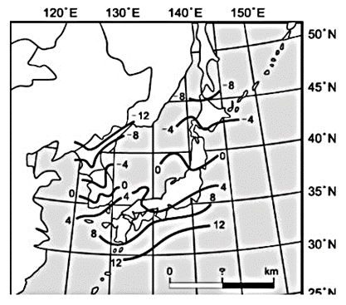
( )14.圖中位於北緯40度的日本群島與朝鮮半島，冬季氣溫相差較大。
同一緯度下，日本群島的溫度約在 0℃〜-4℃間，而朝鮮半島卻是
-8℃〜-12℃間。形成這種差異的主因，可能為下列何者？ (A)日
本群島地勢較朝鮮半島高聳 (B)日本群島位置較朝鮮半島東邊 (C)
日本群島受海洋調節及黑潮影響，冬溫較高 (D)朝鮮半島受蒙古冷
高壓影響較小，因此冬溫較低。
( )15.朝鮮半島北部冬溫低，與下列哪些因素有關？(A)海洋調節、地勢
高 (B)緯度高、地勢高 (C)暖流經過、地勢高 (D)大陸冷高壓、地
勢低。
( )16.日本無人機娛樂公司將今年 3/27 定為「在線櫻花觀賞日」，把日本
各地較早綻放的櫻花，零時差地傳遞到世界各地，屆時直播將在
YouTube播放。請根據氣候條件判斷，下列哪一地區的櫻花較早綻放？
(A)北海道(B)本州(C)四國(D)九州。
( )17.泡湯在日本是很普遍的生活習慣，下列何者最能解釋日本多溫泉及泡湯文化的原因？(A)位於板塊接觸帶，
多地熱 (B)緯度較高、氣溫較低 (C)冬季嚴寒，缺乏暖身活動 (D)開發溫泉以節省能源。
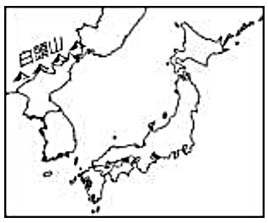
( )18.2019年南韓災難電影《白頭山：火山浩劫》，敘述位於北韓和中國邊界上的白頭山發生
白頭山
火山爆發，周邊國家對這場災害的反應，其火山位置如右圖所示。請問：上述火山在哪
一個季節噴發時，其火山灰最可能會對日本造成影響？ (A)春 (B)夏 (C)秋 (D)冬
( )19.美國農業部經濟研究中心在最新發表的《國際糧食安 全評估報告》中表示，在未來的
10年間，北韓約有1530 萬人口處於「糧食不安全」狀態，這些人無法確保每日獲取的食
物量高於飢餓線。造成北韓糧產不足，常有饑荒的問題，除了政治制度的影響外，與下列
何項自然因素關係最密切？
(A)颱風侵襲次數多 (B)生長季短、平原少 (C)火山活動與地震頻繁 (D)年降水量少於 250 毫米
( )20.在日本與南韓的文化中，常會見到漢字，其原因最有可能為下列何者？ (A)日、韓均與中國領土接壤 (B)
受中國文化影響甚深 (C)日、韓為漢字發源地 (D)日、韓與臺灣貿易密切。
( )21.一地的自然環境會讓當地人為了生存而發展出當地特色的住宅，例如：日本地爐跟韓國溫突，類似中國北部
的炕，這些傳統房屋設備，其主要目的為下列何者？ (A)躲避強風 (B)儲存蔬果 (C)避寒取暖 (D)驅逐濕氣
( )22.台灣本身是個水國王國，但因為氣候跟日本不同，水果的種類也和日本不同，像是哈密瓜、草莓、水梨等溫
帶水果，在日本當地都很新鮮美味，但價格在當地也是非常昂貴，請問下列敘述哪個原因並非造成日本的水
果價格居高不下的原因？(A)土地資源有限 (B)進行有機無毒的耕種方式 (C)農產品甜度及外觀賣相好
(D)日本政府補助農民，保障收購高價的水果
( )23.南韓TWICE女子偶像團體周子瑜回台宣傳，她在影片中介紹她在南韓的工作日常，請問下列哪一種活動「不
可能」出現在影片中？
(A)穿韓服逛名古屋的合掌村享受傳統木造建築 (B)在東大門購物，吃辣炒年糕及啤酒炸雞
(C)住韓屋坐溫突體驗炕上取暖 (D)在首爾泡足藥浴角色扮演當醫女大長今。
( )24.三一一日本大地震後，本州北部宮城地區的福島電廠受到嚴重損害，造成核汙染，也間接影響民眾對日本漁
產的疑慮。為消弭此疑慮，日本北海道的漁產公會提到：「民眾食用北海道漁產大可放心，因為福島電廠的
核輻射不可能會透過福島東側的洋流流至北海道。」上文中提到的該洋流所指為何？
(A)親潮 (B)黑潮 (C)西澳涼流 (D)中國沿岸流。
( )25.每年5月5日是日本的兒童節。為慶祝男孩茁壯長大，處處可見到鯉魚旗隨風飄揚的景象。若以日本夏季
盛行風判斷，旗幟大多都往哪一方向飄去？(A)東南方 (B)東北方 (C)西南方 (D)西北方。
2
( )26.七大工業國組織 (Group of Seven，G7) 是一個由世界七大已開發國家所組成的國際組織，日本是七個國家
中唯一的亞洲國家。請問：日本在工業發展的優勢條件中不包括下列何者？
(A)便捷的海運交通 (B)技術優良的勞工 (C)創新的研發能力 (D)豐富的礦產資源。
( )27.日本任天堂公司推出的 Switch 自西元 2017 年 3 月開賣以來，截至2021年8月初，全球累計銷量已達
9800多萬台大關。由於市場需求火熱，該公司在日本海外的生產基地加速趕工，而國內研發單位也致力新產
品的設計。請問：上述提及日本企業選擇到海外生產，與其國內何種環境最相關？
(A)國內的薪資成本較高 (B)國內有消費緊縮的情形(C)採行高壓獨裁統治的制度 (D)缺乏遊戲機所需原料。
( )28.西元2019年全球百大品牌的排行中，南韓的三星獲得第6 名，現代汽車與起亞汽車分別獲得第 36 名以及
第76名。根據上述內容，可發現南韓汽車工業在世界占有一席之地。請問：下列關於南韓發展汽車工業的
優劣分析，何者正確？(A)工業區鄰近瀨戶內海，產品出口方便 (B)原料礦產充足，鋼鐵成本便宜
(C)地勢起伏大，水力發電佳 (D)結合大型財團，政府輔助發展。
( )29.華爾街日報報導：「2022 年某個夜晚的朝鮮半島衛星圖片，是最能說明朝鮮問題的圖片之一。從圖片上不僅
可以看到南韓大部分區域燈火通明，相比之下，北韓只在首都平壤附近有少許光亮，看起來像是個黑暗海
域中出現的小島。」從這則報導中，可以判斷北韓具有下列何種地理特色？ (A)北韓人民較愛惜資源
(B)北韓空氣較髒，因此燈光不鮮明 (C)北韓經濟較不發達，基礎建設不足 (D)北韓冬季氣溫較低

( )30.南韓政府近年積極在首爾西南方40公里處，填海造陸擴建仁川港，希望藉由和中國及其他國家的經貿往
來，增加港口的吞吐量。若由地緣關係判斷，南韓政府宜優先考量就近與中國哪一地區合作﹖
(A)珠江三角洲地區 (B)廈門經濟特區 (C)黃海、環渤海地區 (D)長江三角洲地區
( )31.隨著薪資高漲及人口老化，日本為降低生產成本，將部分產業移至下列哪些工資較低廉的國家？
(A)中國、南韓 (B)南韓、東南亞 (C)中國、東南亞 (D)中國、北韓。
( )32.「根據統計，韓國人每周平均吃11.8次泡菜」。請問：泡菜之所以成為韓國民眾日常生活不可或缺食物
的主要原因為何？ (A)冬季嚴寒，缺乏新鮮蔬菜 (B)降水量稀少，無法種植蔬菜 (C)梅雨季長，食物保存
不易(D)夏季酷熱，食物容易腐敗
( )33.南韓的影視產業相當發達，綜藝節目、連續劇、偶像團體等都有專門的經紀公司打理，產值驚人。這項文化
產業除了有政府的大力支持外，主要還要透過什麼方式才能使其順利輸出名揚海外？
(A)便利的海運 (B)網際網路發達以及全球youtube平台 (C)譯成各國語言行銷全球 (D)結合傳統工藝祭典
( )34.日本觀光廳指出，2020 年訪日外國遊客為 411.59 萬人，較上年大減 87.1%，此為自 2011 年發生東日本
大地震的以來，訪日遊客人數首次減少。若以去年訪日遊客從主要國家和地區來看，以中國遊客最多，達
106.92 萬人，其次為台灣（69.45 萬人）、韓國（48.79 萬人）。 資料來源：自由財經
根據上文，對主要訪日的遊客而言，選擇前往日本旅遊的主要原因為何？
(A)日本物價相對便宜 (B)日本特殊的極地風光 (C)地緣關係文化相似且治安良好、乾淨 (D)多熱帶島嶼。
( )35.日本NHK報導：「截至2020年，日本3617萬名65歲以上長者中，男性約1573萬人，女性則是2044萬人。
女性老年人口比男性多了471萬人。70歲以上女性首次超過女性總人口的25%，等於4名女性中就有1人超
過70歲。另一方面，去年工作的老年人口為892萬，佔全體工作人口13.3%，這些數據也創歷史新高。日本
長者就業率則是24.9%，已連續增加8年。」，根據上文你發現此種情況顯現的日本社會問題是？
(A)日本的民生窮困 (B)勞力不足 (C)青壯年移出率高 (D)年輕人都不願出外工作，當啃老族
( )36.日本京濱、名古屋、阪神和北九州工業區皆集中於沿海附近，方便原物料進口與產品出口，試問與台灣哪地
工業區位條件相同？ (A)彰化紡織襪子廠 (B)新竹科學園區 (C)世界冠軍麵包店 (D)高雄中油、中鋼廠。
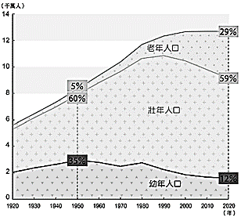
( )37.心妤整理的南韓、北韓比較表格，何者正確？
圖四
 | (A)礦產資源 | (B)氣候 | (C)生長季 | (D)農業收穫次數
北韓 | 較缺乏 | 較溫暖 | 短 | 3次
南韓 | 較豐富 | 較嚴寒 | 長 | 1次
( )38.右圖四為日本人口結構統計，依據下圖呈現的趨勢影響，下列哪種商品未來
在日本的市場潛力最為廣大？(A)動漫模型 (B)嬰幼兒相關產品露營裝備
(C)老人照護用的外骨骼輔具 (D)電玩遊戲軟體
12%
35%
( )39.臺、日、韓三國近幾年來皆努力推動智慧型AI農業的相關政策，如無人機
灑藥施肥、農地水量自動管理、自動駕駛的耕耘機等，並利用大數據分析及
預測天候環境，以提高作物產量。這樣的農業變化趨勢，除了導因於科技的
進步，也與哪一項困境有關？
- 全球氣候變遷耕地淹沒 (B)農業人口老化且短缺 (C)農業資金不易取得 (D)加入世界貿易組織。
3
◎第40~45題為題組
南韓在2019年12月播出的電視劇《愛的迫降》，故事內容為南韓財團繼承人女主角尹世理發生滑翔傘事故，被迫在北韓降落，與北韓軍官的李政赫之間發生跨越國界愛情的故事。題材新穎特殊，對南韓民眾而言揭開神祕的北韓面貌，加上製作團隊對北韓的背景考核與還原真實狀況，讓此電視劇創下超高的收視率。其中，電視劇中大嗑炸雞的行銷手法，更讓 「BBQ炸雞店」品牌營業額飆升七成以上。而劇中女主角穿著的各式名牌大衣，例如：Gucci、Burberry等，也被網友熱烈討論，韓劇的魅力風靡全台。請回答下列問題：
( )40.劇中女主角尹世理降落到南北韓邊界，遇到正在守備邊界的男主角北韓軍官李政赫，這個邊界應該位於下列
哪個範圍？(A)38∘N (B)38∘E (C)38∘S (D)38∘W
( )41.劇中女主角尹世理度假時，體驗滑翔翼的飛行，由於當時的風太大，發生意外事故，因此降落到北韓
邊界，根據你所學的地理知識，當時的季節應該是哪一個季節，吹什麼風導致女主角迫降到北韓呢？
(A)夏，東南風 (B)夏，西南風 (C)冬，東北風 (D)冬，西北風
( )42.當女主角尹世理迫降到北韓時可能看到以下哪一種景象？
- 水鄉澤國的小船流水風光 (B)金碧輝煌的SPA會館到處林立
(C)漫步風沙的成群駱駝家族 (D)破爛的泥巴道路及貧困的鄉村
( )43.男主角李政赫運用自身權利把尹世理送回南韓，但因為太思念女主角，因而前往南韓找女主角，請問他到南
韓看到的景象，女主角帶他體驗南韓當地生活可能是哪一種情況？
(A)穿和服逛大阪城享受生魚片及壽司 (B)去北海道體驗滑雪吃螃蟹，欣賞白色世界
(C)到名古屋住傳統木造建築坐在地爐上取暖 (D)在首爾百貨公司購物，喝啤酒、吃泡菜和炸雞。
( )44.女主角尹世理是南韓的三星財團繼承人，家族財團富可敵國，掌握南韓了經濟命脈。這反映出南韓經濟發展
上可能出現的問題為何？ (A)南韓經濟由中小企業支撐，經濟發展緩慢 (B)南韓經濟掌握在幾間大企業手
中，若出現經營危機，國家經濟將崩壞 (C)家族式企業易因繼承權造成社會問題(D)南韓經濟由三星集團一
家獨撐，若出現聯姻，北韓將魔手伸入南韓。
( )45.劇中出現各種置入性行銷，結合時尚產業的包裝行銷手法，使得《愛的迫降》女主角系列服飾成為潮流。對
於這種現象，下列哪些說法較為正確？ (甲)韓流文化的品牌效應只適用於亞洲地區、(乙)韓劇可以結合時
裝及彩妝，增加額外的經濟效益、 (丙)韓劇的拍攝地點有助於南韓地區觀光產業的發展、 (丁)韓劇的品
牌化的方式可以創造高附加價值
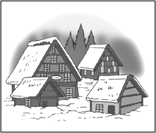
(A)甲、乙、丙 (B)甲、丙、丁(C)乙、丙、丁 (D)甲、乙、丁。
( )46.附圖為日本著名的世界文化遺產白川村「合掌造」傳統家屋。顧名思義，就是其聚落
住屋的頂部，整齊呈三角造型，以避免凍結沉重的積雪壓垮屋頂，甚至破壞建築結構。
此建築類型的出現，與日本冬季季風經過哪個海洋帶來豐沛降水關係密切？
(A)黃海 (B)日本海 (C)北極海 (D)太平洋。
( )47.南韓的首都寸土寸金無殼青年僅租得起「半地下」，沿著停車場的車道往下走，陰
暗的角落竟然有戶住家。今年29歲的金燦榮，平時在社福團體工作，5萬台幣的月薪，
在寸土寸金的南韓首爾，只能租到這樣6坪大小、還位於地下室的窄房。南韓青年平均月薪5萬竟租不起一
般正常公寓，但有少數人中一個人就握有20間房，根本就是韓國電影《寄生上流》的現實版，請問上文說
明的是南韓哪一種問題？
(A)社會貧富差距大 (B)人口過多 (C)土地狹小，不夠住 (D)國民所得過低，生活水平差
( )48.南韓人口總數約 5100 萬，首都集中了相對大量的人口，這種現象的出現與下列哪一因素關係最密切？
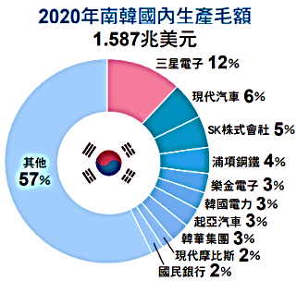
（A）首爾緯度低，氣候溫暖濕潤 （B）南韓鄉村地區過度蕭條的推力
(C）首爾地形平坦、平原廣大 （D）首爾都市經濟發展的拉力。
( )49.圖五為2020年南韓前十大企業營收占南韓 GDP 的比例圖，根據資訊分析
一下，你覺得台灣與南韓在下列哪一項產業的競爭會最為劇烈？
（A）金融服務業 （B）娛樂影視業 （C）餐飲觀光業 （D）高科技產業。
( )50.北韓發展核武受到歐美國家經濟制裁，許多日常生活用品從鄰近政治體制
相似的國家進口，此國家最可能為下列何國？
（A）南韓 （B）台灣（C）日本 （D）中國。
圖五
4

